財團法人台灣經濟研究院、財團法人金屬工業研究發展中心、財團法人中國驗船中心暨財團法人台灣大電力研究試驗中心
與SGS簽署合作備忘錄
新聞稿圖說
時間：106年12月15日
地點：標準檢驗局簡報室
名稱：台灣經濟研究院、財團法人金屬工業研究發展中心、財團法人中國驗船中心、財團法人台灣大電力研究試驗中心與SGS簽署合作備忘錄
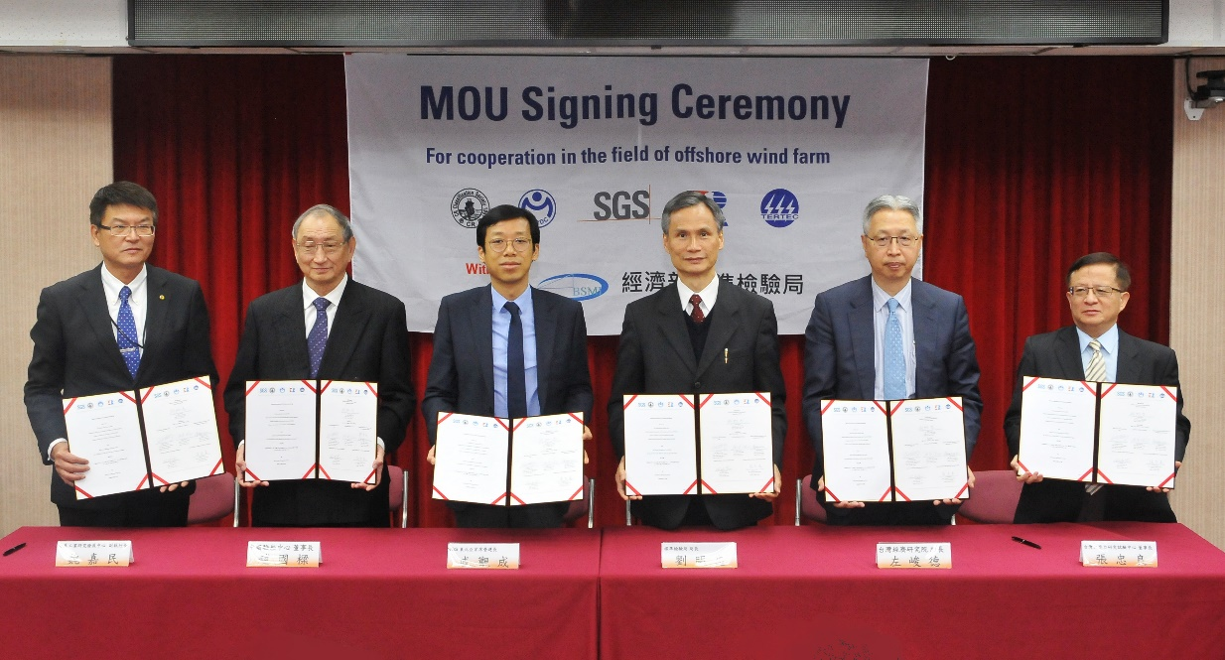
▲自左起財團法人金屬工業研究發展中心魏嘉民副執行長、財團法人中國驗船中心趙國樑董事長、SGS東北亞首席營運長戚觀成、標準檢驗局劉明忠局長、財團法人台灣經濟研究院左峻德所長、及財團法人台灣大電力研究試驗中心張忠良董事長於簽署合作備忘錄後一同合影留念。

